 | ИНФОРМАЦИОННЫЙ БЮЛЛЕТЕНЬ  ПОЖАРНОЙ БЕЗОПАСНОСТИ  ОТДЕЛА НАДЗОРНОЙ ДЕЯТЕЛЬНОСТИ  ПО ТУРУХАНСКОМУ РАЙОНУ |  | 
Выпуск № 26 от 10 декабря 2015 года
 |  | Содержание номера:  Оперативная обстановка с пожарами……………...2 стр.  Безопасный Новый год……………………..3,4 стр.  Пиротехника-это опасно………………..5,6 стр.  Проведение новогодних праздников……..….7,8 стр.  Деятельность ОНД по Туруханскому району…………………..9 стр.
ГРАЖДАНЕ!!!!
При возникновении пожара немедленно вызывайте
пожарную охрану!!!
Тел. 01, 2-12-04, 101 с сотовых телефонов 112, 01, 101

ЕЖЕМЕСЯЧНЫЙ ИНФОРМАЦИОННЫЙ БЮЛЛЕТЕНЬ ПОЖАРНОЙ БЕЗОПАСНОСТИ
ОТДЕЛА НАДЗОРНОЙ ДЕЯТЕЛЬНОСТИ ПО ТУРУХАНСКОМУ РАЙОНУ

Оперативная обстановка с пожарами на территории Красноярского края в период с января по ноябрь 2015 года:

- произошло пожаров - 4007
- погибло людей на пожарах - 220
- погибло детей - 14
- получили травмы на пожарах - 220
- травмировано детей - 18

Оперативная обстановка с пожарами на территории
Туруханского района в период с января по ноябрь 2015 года:

- произошло пожаров - 31
- погибло людей на пожарах - 5
- погибло детей - 0
- получили травмы на пожарах - 0
- травмировано детей - 0

Старший инженер отдела государственной статистики
учета пожаров и последствий от них
УНД Главного управления МЧС России по Красноярскому краю
старший лейтенант внутренней службы
Е.С. Убиенных

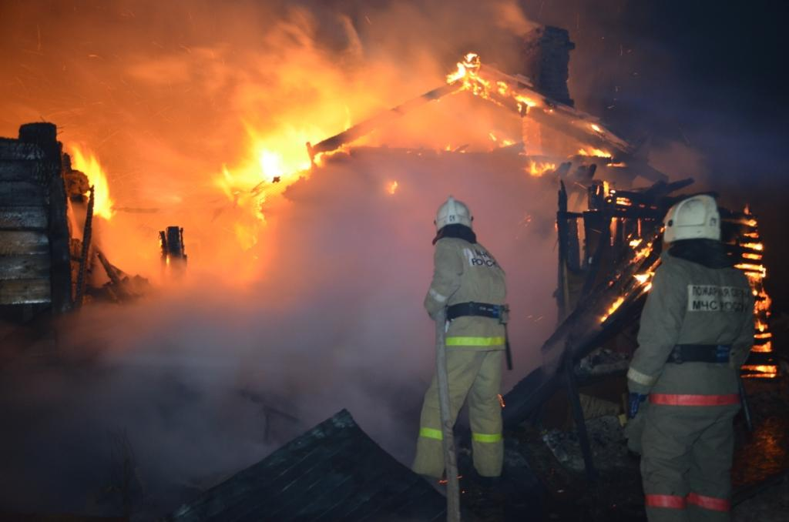
ЕЖЕМЕСЯЧНЫЙ ИНФОРМАЦИОННЫЙ БЮЛЛЕТЕНЬ ПОЖАРНОЙ БЕЗОПАСНОСТИ
ОТДЕЛА НАДЗОРНОЙ ДЕЯТЕЛЬНОСТИ ПО ТУРУХАНСКОМУ РАЙОНУ

БЕЗОПАСНЫЙ НОВЫЙ ГОД!

Уважаемые жители Красноярского края!

Управление надзорной деятельности и профилактической работы Главного управления МЧС России по Красноярскому краю поздравляет Вас с наступающими Новогодними и Рождественскими праздниками и желает приятно и безопасно провести их!
При этом не стоит забывать, что праздники, в один миг могут превратиться в неприятное воспоминание. Ведь, несмотря на яркие салюты и новогодние подарки, грань между весельем и грустью очень тонка. Чтобы обезопасить себя и своих близких от неприятных сюрпризов необходимо заранее ознакомиться с «техникой безопасности» в новогодние праздники. Как известно, предупрежден – значит вооружен.
Существует несколько видов опасностей, о которых нельзя забывать.
Фейерверки. Несомненно, запущенные в небо салюты, ракеты и петарды – это большая новогодняя радость для детей и взрослых. Однако неправильное или неосторожное обращение с пиротехникой влечет за собой разнообразные травы, ожоги и даже пожары. Чтобы не стать жертвой неудачного запуска новогоднего салюта старайтесь приобретать пиротехнику в специализированных магазинах, имеющих все сертификаты качества. Приступая к запуску салютов, придерживайтесь рекомендаций указанных на упаковке. Не стоит пренебрегать также простыми правилами безопасности:
- не запускать салюты вблизи строений;
- располагать зрителей на безопасном расстоянии;
- не разрешать детям самостоятельно запускать фейерверки;
- не пытаться повторно запустить неразорвавшийся салют.
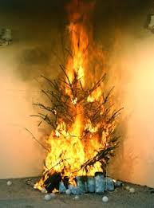
Свечи и бенгальские огни. Эти атрибуты праздника при невнимательном обращении могут стать причиной пожара. Поэтому, при использовании свечей и бенгальских огней будьте бдительны: не зажигайте их возле елок и других воспламеняющихся предметов, не оставляйте в помещении без присмотра.
И наконец, самый главный атрибут Нового года – новогодняя елка. Практически в каждом доме с приближением новогодних праздников, устанавливают и украшают елку. При этом мы часто забываем, что новогодняя елка является источником повышенной пожарной опасности. Она требует особо внимательного отношения к мерам пожарной безопасности. А меры эти очень просты:
- елку рекомендуется ставить на расстоянии не менее 1 метра от стен. От макушки елки до потолка также должно быть не менее 1 метра;
- устанавливайте елку на устойчивом основании;
- не ставьте елку у выхода из комнаты. Если она загорится, огонь отрежет дорогу к спасению;
- не устанавливайте елку рядом с отопительными или электроприборами;
- при малейших признаках неисправности в иллюминации (нагрев проводов, мигание лампочек, искрение и т.п.) немедленно выключите ее. Электрическую сеть следует обеспечить надежными предохранителями;
- не украшайте елку бумажными игрушками, ватой и свечами. Не применяйте в помещении хлопушки и фейерверки.

Соблюдение мер пожарной безопасности – залог удачно проведенного времени в праздники!

Государственный инспектор
Красноярского края по пожарному надзору
Красногорский С.В.

ЕЖЕМЕСЯЧНЫЙ ИНФОРМАЦИОННЫЙ БЮЛЛЕТЕНЬ ПОЖАРНОЙ БЕЗОПАСНОСТИ
ОТДЕЛА НАДЗОРНОЙ ДЕЯТЕЛЬНОСТИ ПО ТУРУХАНСКОМУ РАЙОНУ

ПИРОТЕХНИКА-ЭТО ОПАСНО!

Ежегодно, перед наступлением новогодних и рождественских праздников, активизируется реализация пиротехнических изделий развлекательного характера, в том числе сомнительного происхождения и качества.
Учитывая высокую взрывопожароопасность изделий, а также вероятность наступления тяжелых последствий их применения без соблюдения требований безопасности, в связи с ежегодным увеличением количества погибших и травмированных граждан, напоминаем, на что необходимо обращать внимание при покупке и применении пиротехнических изделий.
ВНИМАНИЕ! Приобретать данные изделия необходимо только в тех магазинах, где проводятся проверки качества товара сотрудниками ОНД.
Свободной продаже населению подлежат пиротехнические изделия бытового назначения, относящиеся к 1-3 классам потенциальной опасности и не требующие от потребителя специальных знаний и навыков в обращении.
Доступ покупателя (посетителя) к пиротехническим изделиям (образцам) должен осуществляться только через продавца.
Реализация пиротехнических изделий бытового назначения запрещается:
- на объектах торговли, расположенных в жилых домах;
- лицам, не достигшим шестнадцатилетнего возраста (если производителем не установлено другое возрастное ограничение);
- поштучно, вне заводской потребительской упаковки;
- при отсутствии (утрате) идентификационных признаков продукции, с истекшим сроком годности, следами порчи и без инструкции (руководства) по эксплуатации (применению) пиротехнического изделия;
- при отсутствии обязательного сертификата соответствия либо знака соответствия.
При покупке пиротехнических изделий необходимо обратить внимание на информацию о гарантийном сроке или сроке годности, так как по истечению указанных сроков данные товары представляют опасность для жизни, здоровья и имущества. И ни кто не даст гарантии, как поведет себя данная игрушка.
Внимательно изучите инструкцию, правила и условия эффективного и безопасного использования товара. Обратите внимание на запрет использования пиротехнических изделий в помещениях, вблизи теплоисточников и горючих материалов.
Применение пиротехнических изделий бытового назначения запрещается:
- в ночное время (с 23:00 до 08:00), за исключением праздничных дней, установленных действующим законодательством;
- на территориях взрывоопасных и пожароопасных объектов, линий высоковольтных электропередач;
на крышах, балконах, лоджиях, выступающих частях фасадов зданий (сооружений), трибунах спортивных сооружений;
- в помещениях с массовым пребыванием людей;
- на территориях объектов без письменного разрешения владельца объекта;- не устанавливайте светильники, обогреватели вблизи от сгораемых материалов;

- при погодных условиях, не позволяющих обеспечить безопасность при ее использовании (сильный порывистый ветер и т.д.);
лицам, не достигшим 16-летнего возраста (если иные возрастные ограничения не установлены производителем);
- выбрасывать не сработавшие (частично отработавшие) пиротехнические изделия без выполнения мер безопасности, предусмотренных инструкцией по применению;
Используйте пиротехнические изделия только в соответствии с инструкцией по применению. Будьте предельно внимательны! Не омрачайте праздник себе, детям, друзьям и знакомым! Счастливого Вам Нового года с праздничным фейерверком, без травм и происшествий!

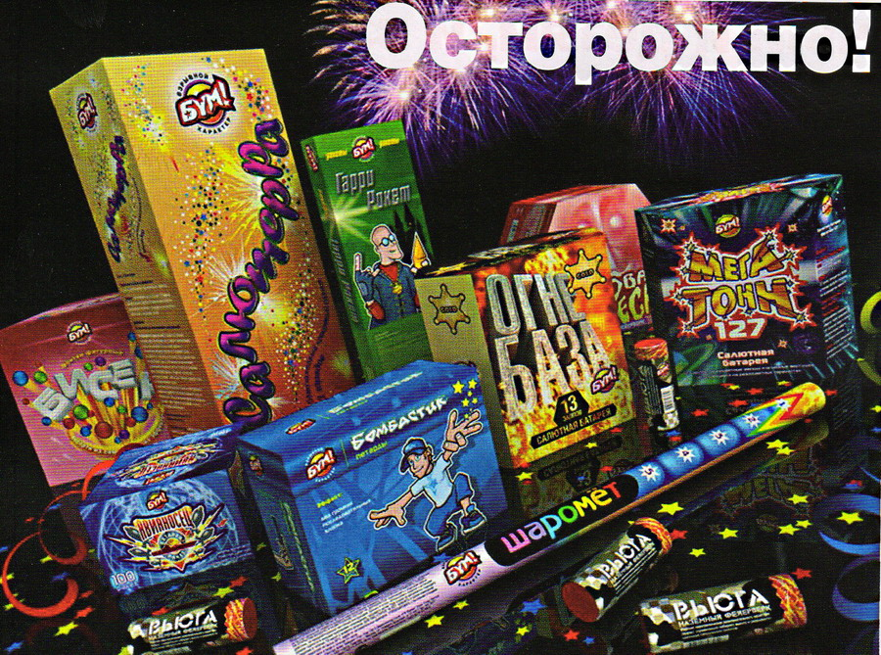

Заместитель начальника ОНД по Туруханскому району
УНД и ПР Главного управления МЧС России по Красноярскому краю
майор внутренней службы
Д.Н. Веркеев

ЕЖЕМЕСЯЧНЫЙ ИНФОРМАЦИОННЫЙ БЮЛЛЕТЕНЬ ПОЖАРНОЙ БЕЗОПАСНОСТИ
ОТДЕЛА НАДЗОРНОЙ ДЕЯТЕЛЬНОСТИ ПО ТУРУХАНСКОМУ РАЙОНУ

ПРОВЕДЕНИЕ НОВОГОДНИХ ПРАЗДНИКОВ.

По Туруханскому району пройдет много новогодних утренников и представлений. Все детские сады, дома культуры, частично школы, а также некоторые предприятия задействованы в проведении новогодних мероприятий. Этот праздник захватывает каждый коллектив и семью. Этот праздник отличает массовостью и веселой разгульностью. На организаторов таких мероприятий ложится дополнительная ответственность за всех участников на празднике и им необходимо знать и соблюдать противопожарный режим.
Устроители мероприятий с массовым участием людей, должны перед началом этих мероприятий тщательно осмотреть помещения и убедиться в их полной готовности в противопожарном отношении.
Обслуживающий персонал (организаторы и помощники) должны пройти инструктаж и знать свои действия при возникновении пожара и при эвакуации участников праздника, а также иметь электрические фонарики на случай отключения электроэнергии.
К зданию, где намечено проведение новогоднего мероприятия, должны быть обеспечены подъездные пути, для пожарных автомобилей, очищены пожарные водоемы.
Для проведения мероприятия использовать помещения, которые должны быть обеспеченные не менее чем двумя эвакуационными выходами, которые должны свободно открываться по направлению движения из здания, очищены от снега, иметь наружное освещение, не иметь на окнах решеток и расположенными не выше 2 этажа в зданиях с горючими перекрытиями.
Электрические сети, электроустановки и электротехнические изделия в данных помещениях должны эксплуатироваться в соответствии с требованиями ПУЭ (Правила устройства электроустановок).
Помещения должны быть обеспечены первичными средствами пожаротушения.
Средства противопожарной защиты должны находиться в рабочем состоянии.
Елка в помещении должна устанавливаться на устойчивом основании и с таким расчетом, чтобы ветви не касались стен и потолка.
Иллюминация должна быть выполнена с соблюдением ПУЭ. При использовании электрической осветительной сети без понижающего трансформатора на елке могут применяться гирлянды только с последовательным включением лампочек напряжением до 12 В. Мощность лампочек не должна превышать 25 Вт. При обнаружении неисправности в иллюминации (нагрев проводов, мигание лампочек, искрение и т.п.) она должна быть немедленно обесточена. Без присмотра иллюминацию включенной не оставлять.
Запрещено при проведении мероприятия применять дуговые прожекторы, использовать свечи и хлопушки, устраивать фейерверки и другие световые пожароопасные эффекты, которые могут привести к пожару.
Запрещается украшать елку целлулоидными игрушками, а также марле и ватой, не пропитанными огнезащитными средствами.
В помещениях во время спектакля или представления запрещено уменьшать ширину проходов между рядами и устанавливать в проходах дополнительные кресла, стулья и т.п., а также гасить полностью свет.
Не допускать заполнения помещений людьми сверх установленной нормы.
Выполняйте вышеперечисленные правила и счастливого Нового года!

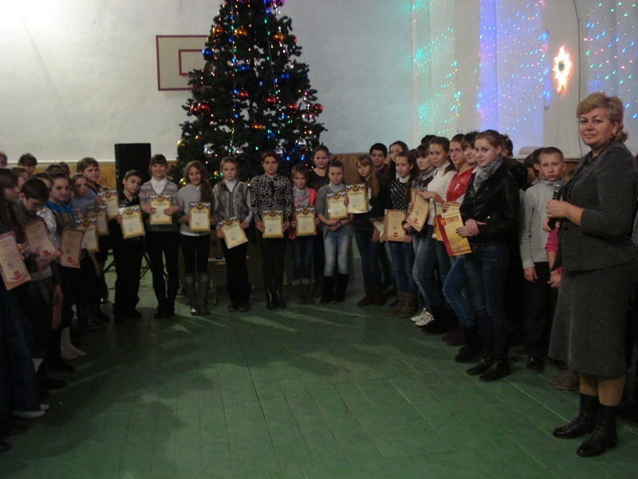

Дознаватель ОНД по Туруханскому району
УНД Главного управления МЧС России по Красноярскому краю
капитан внутренней службы
Р.А. Шевцов

ЕЖЕМЕСЯЧНЫЙ ИНФОРМАЦИОННЫЙ БЮЛЛЕТЕНЬ ПОЖАРНОЙ БЕЗОПАСНОСТИ
ОТДЕЛА НАДЗОРНОЙ ДЕЯТЕЛЬНОСТИ ПО ТУРУХАНСКОМУ РАЙОНУ

ДЕЯТЕЛЬНОСТЬ ОНД ПО ТУРУХАНСКОМУ РАЙОНУ
ЗА НОЯБРЬ 2015 ГОДА
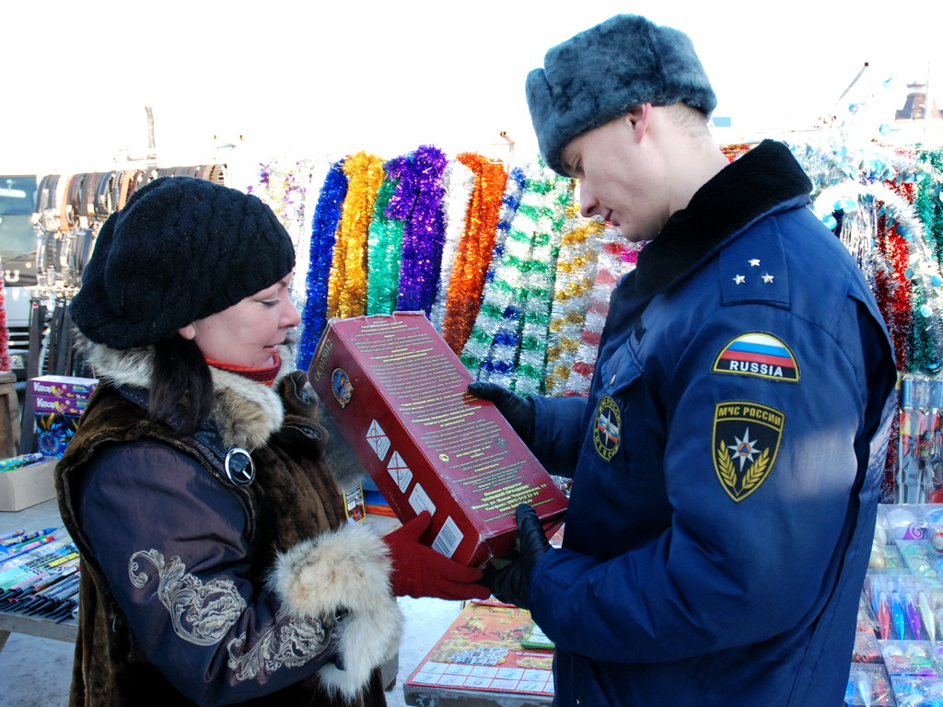
За ноябрь 2015 года должностными лицами ОНД по Туруханскому району УНД и ПР ГУ МЧС России по Красноярскому краю проведено 20 плановых и 10 внеплановых проверок соблюдения обязательных требований пожарной безопасности на объектах защиты Туруханского района Красноярского края. По результатам проведенных проверок к административной ответственности за нарушение требований пожарной безопасности в виде наложения административного штрафа привлечено 1 должностное лицо. Общая сумма административных штрафов составила 15000 рублей.
Кроме этого за указанный период подразделения пожарной охраны совершили 40 выездов, из них:
4 выезда – по ложным сообщениям о пожарах;
4 выезда – по сообщениям о загораниях;
23 выезда – для оказания помощи населению;
2 выезда – по сообщению о «коротком» замыкании электропроводки без последующего горения;
3 выезда – по сообщению о пожаре;
4 выезда – по сообщениям о подгорании пищи;

Старший дознаватель ОНД по Туруханскому району
УНД и ПР Главного управления МЧС России по Красноярскому краю
майор внутренней службы
Е.А. Яновский

Выпускается бесплатно.  Тираж 999 экз. | № 26 от 10 декабря 2015 года | Выпускается отделом надзорной деятельности  по Туруханскому району Красноярского края.  Адрес: 663200, Красноярский край, Туруханский район,  г. Игарка, ул. Геологов, 4, тел. 8(39172)2-24-97

